데이터 시각화 교안 (matplotlib · seaborn)
06장
seaborn 심화와 실전 분석
히트맵 · 회귀선 · 여러 칸 그래프, 그리고 탐색적 데이터 분석(EDA) 보고서
항목 | 내용
예제 폴더 | visualization/06_seaborn_심화와_실전
실습 데이터 | data/tips.csv, 코드로 만드는 학생 생활 데이터
예제 파일 | ex01_heatmap_corr.py ~ ex07_eda_report.py (7개)
이전 장 | 05 seaborn 기초
예상 학습 시간 | 4시간

📌 이번 장을 마치면 할 수 있어요
- heatmap으로 상관관계와 피벗 표를 색으로 보여 줄 수 있어요.
- regplot, lmplot으로 회귀선(추세선)을 그릴 수 있어요.
- pairplot, jointplot으로 여러 변수의 관계를 한 번에 볼 수 있어요.
- catplot, relplot, FacetGrid로 그룹별로 칸을 나눠 그릴 수 있어요.
- 여러 그래프를 모아 탐색적 데이터 분석(EDA) 보고서를 만들 수 있어요.

💡 이번 장의 구성
- 1. heatmap — 색으로 보는 표
- 2. 회귀선 — regplot · lmplot
- 3. 한 번에 여러 관계 — pairplot · jointplot
- 4. 그룹별 칸 나누기 — catplot · relplot
- 5. 종합: 학생 생활 데이터 EDA
- 6. 좋은 그래프를 위한 체크리스트
- 7. 정리 · 연습문제

1. heatmap — 색으로 보는 표
🧸 날씨 지도
일기예보 지도는 기온을 숫자 대신 색으로 보여 줘서 한눈에 더운 곳을 알 수 있어요. 히트맵은 표의 숫자를 색으로 바꿔 큰 값과 작은 값을 바로 찾게 해 줘요.

📂 예제 파일 visualization/06_seaborn_심화와_실전/ex01_heatmap_corr.py
📄 ex01_heatmap_corr.py
1 import platform
2 from pathlib import Path
3 import matplotlib.pyplot as plt
4 import pandas as pd
5 import seaborn as sns
6
7 sns.set_theme(style="whitegrid") # seaborn 기본 스타일
8 # ⚠ set_theme 은 글꼴을 초기화하므로 한글 글꼴은 "그 다음에" 설정
9 plt.rcParams["font.family"] = {"Windows": "Malgun Gothic", "Darwin": "AppleGothic"}.get(platform.system(), "NanumGothic")
10 plt.rcParams["axes.unicode_minus"] = False
11
12 HERE = Path(__file__).parent
13 IMG = HERE / "images"; IMG.mkdir(exist_ok=True)
14 tips = pd.read_csv(HERE / "data" / "tips.csv") # 식당 팁 데이터 (244건)
15
16 # 숫자 열 3개만 골라 상관계수(-1 ~ 1) 표 만들기
17 num = tips[["total_bill", "tip", "size"]]
18 corr = num.corr().round(2) # 상관계수 표
19 print(corr)
20
21 fig, axes = plt.subplots(1, 2, figsize=(13, 4.5))
22 # heatmap: 표의 값을 색으로. annot=True 로 칸에 숫자 쓰기, vmin · vmax 로 색 범위 고정
23 sns.heatmap(corr, annot=True, cmap="coolwarm", vmin=-1, vmax=1, ax=axes[0])
24 axes[0].set_title("상관계수 히트맵")
25
26 # 피벗 표(요일 × 시간대의 평균 팁)도 히트맵으로 그릴 수 있어요
27 pt = tips.pivot_table(index="day", columns="time", values="tip", aggfunc="mean").reindex(["Thur", "Fri", "Sat", "Sun"])
28 sns.heatmap(pt, annot=True, fmt=".2f", cmap="YlGnBu", linewidths=1, ax=axes[1])
29 axes[1].set_title("요일 x 시간 평균 팁 (피벗 히트맵)")
30 fig.tight_layout()
31 fig.savefig(IMG / "ex01_heatmap_corr.png", dpi=100, bbox_inches="tight")
32 plt.show()

🔎 한 줄씩 읽기
줄 | 코드 | 설명
18 | corr = num.corr().round(2) # 상관계수 표 | corr(): 열끼리 상관계수 (-1 ~ 1). 1에 가까우면 함께 커지고, -1이면 반대로 움직여요.
23 | sns.heatmap(corr, annot=True, cmap="coolwarm", vmin=-1, vmax=1, ax=axes[0]) | ⭐ annot=True: 칸에 숫자 표시. vmin/vmax로 색 범위를 -1 ~ 1로 고정
27 | pt = tips.pivot_table(index="day", columns="time", values="tip", aggfunc="mean").reindex(["Thur", "Fri", "Sat", "Sun"]) | pandas 5장의 피벗 표
28 | sns.heatmap(pt, annot=True, fmt=".2f", cmap="YlGnBu", linewidths=1, ax=axes[1]) | fmt=".2f": 소수 2자리. 빈 칸(NaN)은 흰색으로 남아요.

▶ 실행 결과
total_bill tip size
total_bill 1.00 0.68 0.60
tip 0.68 1.00 0.49
size 0.60 0.49 1.00

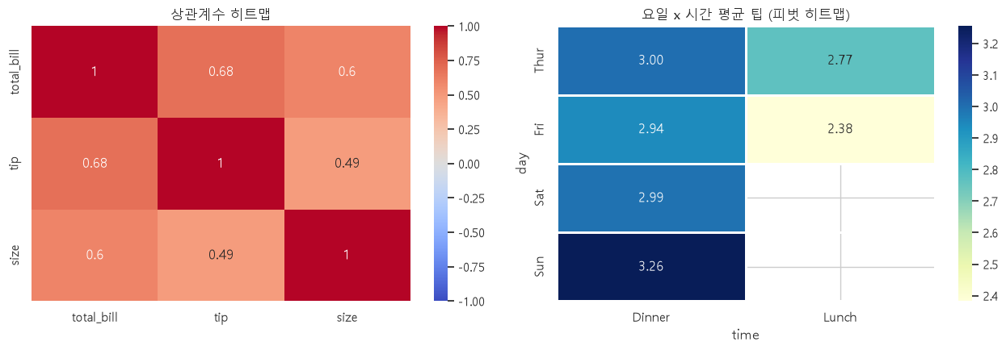
▲ 실행 결과 그래프: images/ex01_heatmap_corr.png
💡 상관관계 ≠ 원인
계산 금액과 팁의 상관이 높다고 해서 "팁을 많이 주면 계산 금액이 늘어난다"는 뜻은 아니에요. 상관관계는 함께 움직인다는 것뿐, 원인은 따로 생각해야 해요.

2. 회귀선 — regplot · lmplot
📂 예제 파일 visualization/06_seaborn_심화와_실전/ex02_regplot.py
📄 ex02_regplot.py
1 import platform
2 from pathlib import Path
3 import matplotlib.pyplot as plt
4 import pandas as pd
5 import seaborn as sns
6
7 sns.set_theme(style="whitegrid") # seaborn 기본 스타일
8 # ⚠ set_theme 은 글꼴을 초기화하므로 한글 글꼴은 "그 다음에" 설정
9 plt.rcParams["font.family"] = {"Windows": "Malgun Gothic", "Darwin": "AppleGothic"}.get(platform.system(), "NanumGothic")
10 plt.rcParams["axes.unicode_minus"] = False
11
12 HERE = Path(__file__).parent
13 IMG = HERE / "images"; IMG.mkdir(exist_ok=True)
14 tips = pd.read_csv(HERE / "data" / "tips.csv") # 식당 팁 데이터 (244건)
15
16 import numpy as np
17
18 fig, ax = plt.subplots(figsize=(8, 5))
19 sns.regplot(data=tips, x="total_bill", y="tip", scatter_kws={"alpha": 0.5},
20 line_kws={"color": "red"}, ax=ax) # 산점도 + 회귀선 + 신뢰구간
21 ax.set_title("계산 금액이 늘면 팁도 늘까?")
22 fig.savefig(IMG / "ex02_regplot.png", dpi=100, bbox_inches="tight")
23
24 # 같은 직선을 numpy 로 직접 구해 보기 (기울기 · 절편)
25 slope, intercept = np.polyfit(tips["total_bill"], tips["tip"], 1) # 직선 y = ax + b
26 print(f"회귀선: 팁 = {slope:.3f} x 계산금액 + {intercept:.3f}")
27 print(f"계산 금액 $30 → 예상 팁 ${slope * 30 + intercept:.2f}")
28
29 # lmplot: 그룹(hue) · 칸(col) 별로 회귀선을 나눠 그리기
30 g = sns.lmplot(data=tips, x="total_bill", y="tip", hue="smoker", col="time", height=4) # 그룹·칸별 회귀선
31 g.figure.suptitle("시간대별 · 흡연 여부별 회귀선", y=1.03)
32 g.savefig(IMG / "ex02_lmplot.png", dpi=100, bbox_inches="tight")
33 plt.show()

🔎 한 줄씩 읽기
줄 | 코드 | 설명
19 | sns.regplot(data=tips, x="total_bill", y="tip", scatter_kws={"alpha": 0.5}, | ⭐ regplot: 산점도 + 가장 잘 맞는 직선(회귀선) + 신뢰구간 그림자
25 | slope, intercept = np.polyfit(tips["total_bill"], tips["tip"], 1) # 직선 y = ax + b | 그 직선의 기울기와 절편을 NumPy로 계산 → 예측에 사용
27 | print(f"계산 금액 $30 → 예상 팁 ${slope * 30 + intercept:.2f}") | 회귀선으로 예측하기 — 머신러닝의 가장 기본 아이디어예요!
30 | g = sns.lmplot(data=tips, x="total_bill", y="tip", hue="smoker", col="time", height=4) # 그룹·칸별 회귀선 | lmplot: 그룹(hue)·칸(col)별로 회귀선. 그림 전체(FacetGrid)를 돌려줘요.
32 | g.savefig(IMG / "ex02_lmplot.png", dpi=100, bbox_inches="tight") | FacetGrid는 g.savefig로 저장

▶ 실행 결과
회귀선: 팁 = 0.105 x 계산금액 + 0.920
계산 금액 $30 → 예상 팁 $4.07

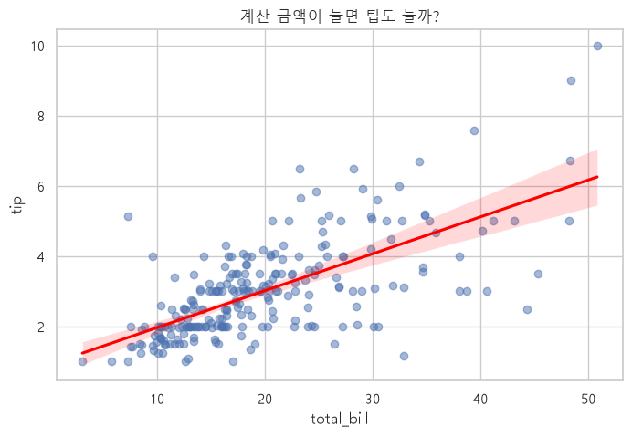
▲ 실행 결과 그래프: images/ex02_regplot.png
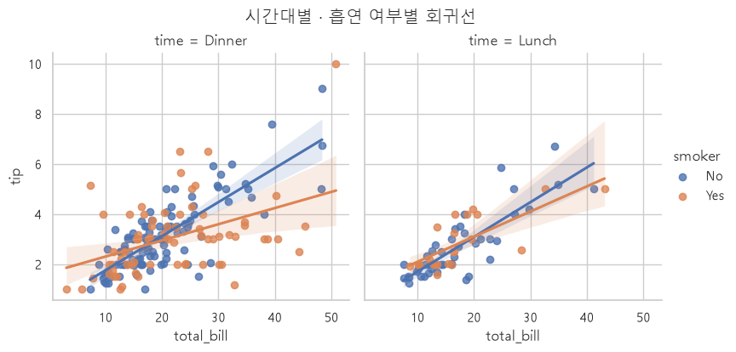
▲ 실행 결과 그래프: images/ex02_lmplot.png
📌 axes 수준 vs figure 수준 함수
- axes 수준: scatterplot, histplot, boxplot, regplot … → ax=로 칸을 지정, ax를 돌려줌
- figure 수준: relplot, displot, catplot, lmplot, pairplot, jointplot → 스스로 그림 전체를 만들고 칸을 나눔(col=, row=), FacetGrid를 돌려줌 → ax=를 쓸 수 없어요.

3. 한 번에 여러 관계 — pairplot · jointplot
📂 예제 파일 visualization/06_seaborn_심화와_실전/ex03_pair_joint.py
📄 ex03_pair_joint.py
1 import platform
2 from pathlib import Path
3 import matplotlib.pyplot as plt
4 import pandas as pd
5 import seaborn as sns
6
7 sns.set_theme(style="whitegrid") # seaborn 기본 스타일
8 # ⚠ set_theme 은 글꼴을 초기화하므로 한글 글꼴은 "그 다음에" 설정
9 plt.rcParams["font.family"] = {"Windows": "Malgun Gothic", "Darwin": "AppleGothic"}.get(platform.system(), "NanumGothic")
10 plt.rcParams["axes.unicode_minus"] = False
11
12 HERE = Path(__file__).parent
13 IMG = HERE / "images"; IMG.mkdir(exist_ok=True)
14 tips = pd.read_csv(HERE / "data" / "tips.csv") # 식당 팁 데이터 (244건)
15
16 # pairplot: 고른 열들의 모든 짝을 산점도로 (corner=True: 겹치는 위쪽 절반은 생략)
17 g = sns.pairplot(tips, vars=["total_bill", "tip", "size"], hue="time", height=2.4, corner=True)
18 g.figure.suptitle("pairplot: 숫자 열끼리 모든 조합", y=1.02)
19 g.savefig(IMG / "ex03_pairplot.png", dpi=100, bbox_inches="tight")
20
21 # jointplot: 가운데는 육각형 칸(hex)으로 점의 밀도, 위 · 오른쪽에는 각 값의 분포
22 j = sns.jointplot(data=tips, x="total_bill", y="tip", kind="hex", height=5) # 가운데 + 위/오른쪽 분포
23 j.figure.suptitle("jointplot (kind='hex')", y=1.02)
24 j.savefig(IMG / "ex03_jointplot.png", dpi=100, bbox_inches="tight")
25 print("pairplot 칸 수:", g.axes.size)
26 plt.show()

🔎 한 줄씩 읽기
줄 | 코드 | 설명
17 | g = sns.pairplot(tips, vars=["total_bill", "tip", "size"], hue="time", height=2.4, corner=True) | ⭐ 숫자 열끼리의 모든 조합을 산점도로, 대각선에는 각 열의 분포. corner=True: 겹치는 위쪽 절반 생략
22 | j = sns.jointplot(data=tips, x="total_bill", y="tip", kind="hex", height=5) # 가운데 + 위/오른쪽 분포 | 가운데는 관계, 위·오른쪽은 각 변수의 분포. kind="hex": 점이 많을 때 육각형 칸으로 밀도 표시

▶ 실행 결과
pairplot 칸 수: 9

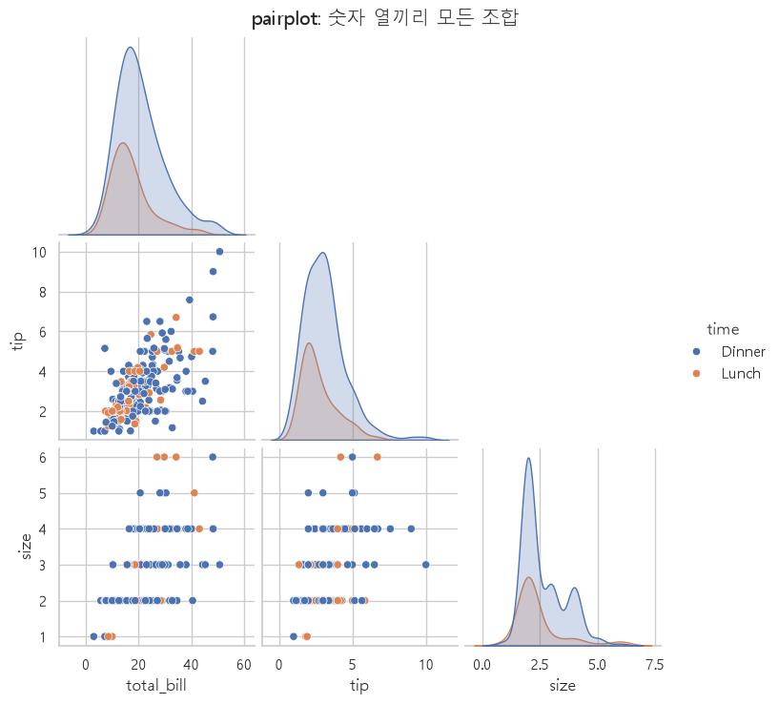
▲ 실행 결과 그래프: images/ex03_pairplot.png
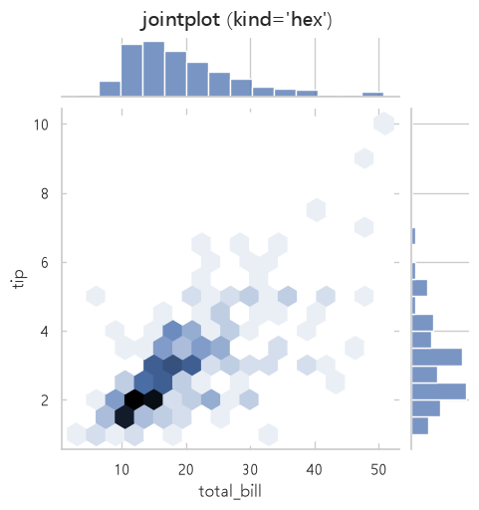
▲ 실행 결과 그래프: images/ex03_jointplot.png
💡 새 데이터를 받으면 pairplot 부터
열이 몇 개 안 되는 데이터라면 sns.pairplot(df) 한 줄로 전체 관계를 먼저 훑어보세요. 어떤 열끼리 관계가 있는지 바로 보여요.

4. 그룹별 칸 나누기 — catplot · relplot
📂 예제 파일 visualization/06_seaborn_심화와_실전/ex04_catplot_relplot.py
📄 ex04_catplot_relplot.py
1 import platform
2 from pathlib import Path
3 import matplotlib.pyplot as plt
4 import pandas as pd
5 import seaborn as sns
6
7 sns.set_theme(style="whitegrid") # seaborn 기본 스타일
8 # ⚠ set_theme 은 글꼴을 초기화하므로 한글 글꼴은 "그 다음에" 설정
9 plt.rcParams["font.family"] = {"Windows": "Malgun Gothic", "Darwin": "AppleGothic"}.get(platform.system(), "NanumGothic")
10 plt.rcParams["axes.unicode_minus"] = False
11
12 HERE = Path(__file__).parent
13 IMG = HERE / "images"; IMG.mkdir(exist_ok=True)
14 tips = pd.read_csv(HERE / "data" / "tips.csv") # 식당 팁 데이터 (244건)
15
16 # catplot: 범주형 그래프를 col(열) 기준으로 여러 칸에 나눠 그리기
17 g = sns.catplot(data=tips, x="day", y="total_bill", col="time", kind="box",
18 order=["Thur", "Fri", "Sat", "Sun"], height=4, aspect=1.1) # 시간대마다 칸
19 g.set_axis_labels("요일", "계산 금액 ($)")
20 # 칸 제목을 "Lunch", "Dinner" 처럼 값 이름만
21 g.set_titles("{col_name}")
22 g.savefig(IMG / "ex04_catplot.png", dpi=100, bbox_inches="tight")
23
24 # relplot: 관계 그래프를 행(row) × 열(col) 칸으로
25 r = sns.relplot(data=tips, x="total_bill", y="tip", hue="smoker",
26 col="sex", row="time", height=3.2) # 2 x 2 칸
27 r.set_titles("{row_name} / {col_name}")
28 r.savefig(IMG / "ex04_relplot.png", dpi=100, bbox_inches="tight")
29 # 칸마다 손님 수 (시간대 × 성별)
30 print(tips.groupby(["time", "sex"]).size().unstack())
31 plt.show()

🔎 한 줄씩 읽기
줄 | 코드 | 설명
17 | g = sns.catplot(data=tips, x="day", y="total_bill", col="time", kind="box", | ⭐ catplot: 범주 그래프(box, violin, bar, count, strip …)를 col/row별 칸으로
21 | g.set_titles("{col_name}") | 칸 제목 형식: {col_name}, {row_name}이 값으로 바뀌어요.
26 | col="sex", row="time", height=3.2) # 2 x 2 칸 | relplot: 관계 그래프(scatter, line)를 행·열 칸으로 → 성별 × 시간대 4칸
30 | print(tips.groupby(["time", "sex"]).size().unstack()) | 각 칸에 몇 명이 들어 있는지 확인

▶ 실행 결과
sex Female Male
time
Dinner 52 124
Lunch 35 33

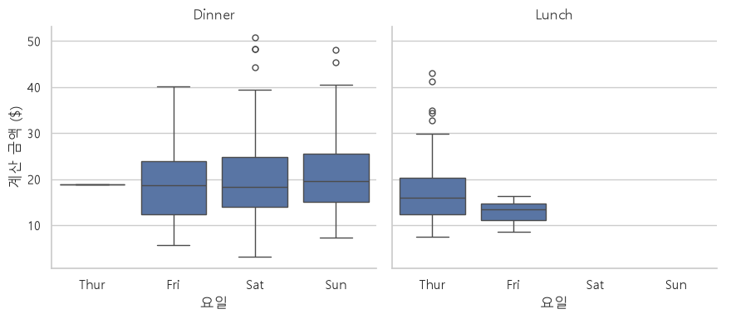
▲ 실행 결과 그래프: images/ex04_catplot.png
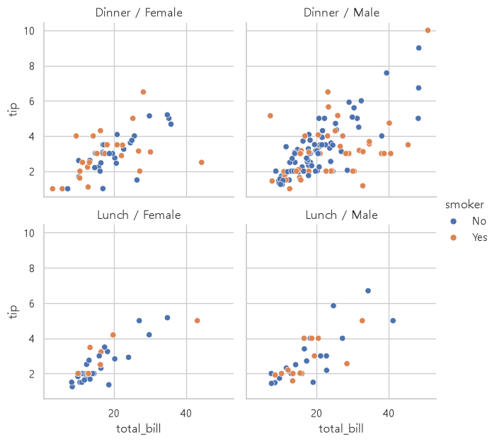
▲ 실행 결과 그래프: images/ex04_relplot.png
📂 예제 파일 visualization/06_seaborn_심화와_실전/ex05_facetgrid.py
FacetGrid를 직접 만들면 칸마다 원하는 그래프와 꾸미기를 자유롭게 넣을 수 있어요.
📄 ex05_facetgrid.py
1 import platform
2 from pathlib import Path
3 import matplotlib.pyplot as plt
4 import pandas as pd
5 import seaborn as sns
6
7 sns.set_theme(style="whitegrid") # seaborn 기본 스타일
8 # ⚠ set_theme 은 글꼴을 초기화하므로 한글 글꼴은 "그 다음에" 설정
9 plt.rcParams["font.family"] = {"Windows": "Malgun Gothic", "Darwin": "AppleGothic"}.get(platform.system(), "NanumGothic")
10 plt.rcParams["axes.unicode_minus"] = False
11
12 HERE = Path(__file__).parent
13 IMG = HERE / "images"; IMG.mkdir(exist_ok=True)
14 tips = pd.read_csv(HERE / "data" / "tips.csv") # 식당 팁 데이터 (244건)
15
16 # 팁 비율(%) 열 만들기
17 tips["tip_rate"] = tips["tip"] / tips["total_bill"] * 100
18 # FacetGrid: 요일마다 칸 하나 → map_dataframe 으로 칸마다 같은 히스토그램
19 g = sns.FacetGrid(tips, col="day", col_order=["Thur", "Fri", "Sat", "Sun"], height=3, aspect=0.9)
20 g.map_dataframe(sns.histplot, x="tip_rate", bins=12, color="mediumpurple") # 칸마다 같은 그래프
21 g.set_axis_labels("팁 비율 (%)", "손님 수")
22 g.set_titles("{col_name}")
23 # 칸마다 그 요일의 평균 팁 비율에 빨간 점선과 글자 추가
24 for ax in g.axes.flat:
25 day = ax.get_title()
26 m = tips.loc[tips["day"] == day, "tip_rate"].mean()
27 ax.axvline(m, color="red", linestyle="--")
28 ax.text(m + 0.5, ax.get_ylim()[1] * 0.85, f"평균 {m:.1f}%", color="red")
29 g.savefig(IMG / "ex05_facetgrid.png", dpi=100, bbox_inches="tight")
30 plt.show()

🔎 한 줄씩 읽기
줄 | 코드 | 설명
19 | g = sns.FacetGrid(tips, col="day", col_order=["Thur", "Fri", "Sat", "Sun"], height=3, aspect=0.9) | 요일마다 칸 하나인 빈 격자
20 | g.map_dataframe(sns.histplot, x="tip_rate", bins=12, color="mediumpurple") # 칸마다 같은 그래프 | ⭐ 모든 칸에 같은 그래프 함수를 적용
24 | for ax in g.axes.flat: | 칸을 하나씩 돌며 평균선과 글자 추가 (3장 axes.flat)
25 | day = ax.get_title() | 칸 제목(요일)으로 그 칸의 데이터를 찾아 평균 계산

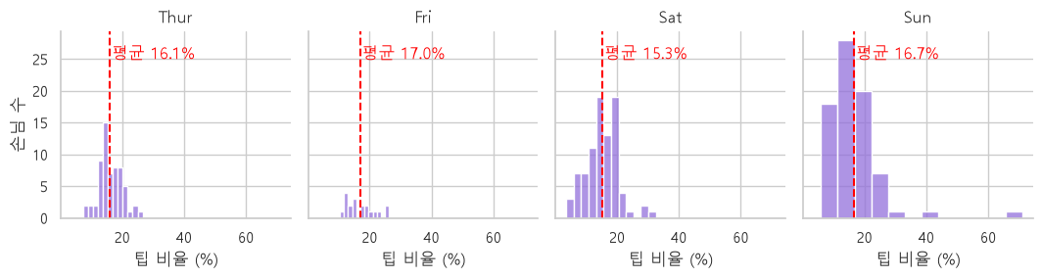
▲ 실행 결과 그래프: images/ex05_facetgrid.png

5. 종합: 학생 생활 데이터 EDA
탐색적 데이터 분석(EDA, Exploratory Data Analysis) 은 본격적인 분석이나 머신러닝 전에 데이터를 여러 그래프로 살펴보며 특징을 찾는 과정이에요. 학생 200명의 공부·수면·휴대폰 사용 시간과 점수 데이터로 한 장짜리 EDA 보고서를 만들어 봐요.
📂 예제 파일 visualization/06_seaborn_심화와_실전/ex06_make_students.py
먼저 실습용 데이터를 만들어요. (저장소의 data/students_life.csv가 이 코드로 만든 파일이에요.)
📄 ex06_make_students.py
1 # 실습용 학생 생활 데이터 만들기 (data/students_life.csv)
2 from pathlib import Path
3 import numpy as np
4 import pandas as pd
5
6 # 학생 200명의 학년 · 동아리를 무작위로 (p: 동아리별 뽑힐 확률)
7 rng = np.random.default_rng(seed=2026)
8 n = 200
9 grade = rng.choice(["1학년", "2학년", "3학년"], n)
10 study = rng.uniform(0, 6, n).round(1) # 하루 공부 시간
11 # 수면 · 휴대폰 시간도 공부 시간과 관련 있게 만들기 (+ 잡음)
12 sleep = (8.5 - study * 0.35 + rng.normal(0, 0.6, n)).round(1)
13 phone = (5 - study * 0.5 + rng.normal(0, 1, n)).clip(0.5).round(1)
14 club = rng.choice(["운동", "음악", "코딩", "없음"], n, p=[0.3, 0.2, 0.2, 0.3])
15 score = (50 + study * 7 - phone * 2 + rng.normal(0, 6, n)).clip(0, 100).round()
16
17 # 열 이름을 붙여 표로 만들고 data 폴더에 저장
18 df = pd.DataFrame({"grade": grade, "club": club, "study_h": study,
19 "sleep_h": sleep, "phone_h": phone, "score": score})
20 out = Path(__file__).parent / "data" / "students_life.csv"
21 df.to_csv(out, index=False, encoding="utf-8")
22 print(df.head())
23 print(df.shape, "→", out.name)

🔎 한 줄씩 읽기
줄 | 코드 | 설명
10 | study = rng.uniform(0, 6, n).round(1) # 하루 공부 시간 | 0 ~ 6시간 균등 난수 (NumPy 6장)
15 | score = (50 + study * 7 - phone * 2 + rng.normal(0, 6, n)).clip(0, 100).round() | 공부할수록 오르고, 휴대폰을 많이 쓸수록 내려가게 만든 점수
21 | df.to_csv(out, index=False, encoding="utf-8") | CSV로 저장

▶ 실행 결과
grade club study_h sleep_h phone_h score
0 3학년 없음 4.9 8.2 1.4 80.0
1 1학년 코딩 0.8 8.8 5.0 55.0
2 1학년 없음 3.7 7.3 3.0 77.0
3 2학년 운동 2.4 7.7 5.3 60.0
4 2학년 없음 4.6 7.2 2.0 90.0
(200, 6) → students_life.csv

📂 예제 파일 visualization/06_seaborn_심화와_실전/ex07_eda_report.py
📄 ex07_eda_report.py
1 import platform
2 from pathlib import Path
3 import matplotlib.pyplot as plt
4 import pandas as pd
5 import seaborn as sns
6
7 sns.set_theme(style="whitegrid") # seaborn 기본 스타일
8 # ⚠ set_theme 은 글꼴을 초기화하므로 한글 글꼴은 "그 다음에" 설정
9 plt.rcParams["font.family"] = {"Windows": "Malgun Gothic", "Darwin": "AppleGothic"}.get(platform.system(), "NanumGothic")
10 plt.rcParams["axes.unicode_minus"] = False
11
12 HERE = Path(__file__).parent
13 IMG = HERE / "images"; IMG.mkdir(exist_ok=True)
14 tips = pd.read_csv(HERE / "data" / "tips.csv") # 식당 팁 데이터 (244건)
15
16 # 학생 생활 데이터 읽기 → 기본 통계(개수 · 평균 · 표준편차 · 최소 · 최대 ...)
17 df = pd.read_csv(HERE / "data" / "students_life.csv")
18 print(df.describe().round(1))
19
20 # 큰 도화지 하나에 3 × 3 격자를 만들고, 칸을 골라 그래프 6개 배치
21 fig = plt.figure(figsize=(14, 10))
22 grid = fig.add_gridspec(3, 3)
23
24 # 첫 줄 왼쪽 칸: 점수 분포
25 ax = fig.add_subplot(grid[0, 0])
26 sns.histplot(data=df, x="score", bins=15, kde=True, ax=ax)
27 ax.set_title("① 점수 분포")
28
29 # 첫 줄 가운데: 학년별 점수
30 ax = fig.add_subplot(grid[0, 1])
31 sns.boxplot(data=df, x="grade", y="score", order=["1학년", "2학년", "3학년"], ax=ax)
32 ax.set_title("② 학년별 점수")
33
34 # 첫 줄 오른쪽: 동아리별 평균 점수
35 ax = fig.add_subplot(grid[0, 2])
36 club_order = df.groupby("club")["score"].mean().sort_values(ascending=False).index
37 sns.barplot(data=df, x="club", y="score", order=club_order, errorbar=None, ax=ax)
38 ax.set_title("③ 동아리별 평균 점수")
39
40 ax = fig.add_subplot(grid[1, :2])
41 sns.regplot(data=df, x="study_h", y="score", scatter_kws={"alpha": 0.4}, line_kws={"color": "red"}, ax=ax)
42 ax.set_title("④ 공부 시간과 점수")
43 ax.set_xlabel("하루 공부 시간 (h)")
44
45 # 둘째 줄 오른쪽: 상관계수 히트맵
46 ax = fig.add_subplot(grid[1, 2])
47 sns.heatmap(df[["study_h", "sleep_h", "phone_h", "score"]].corr(), annot=True, fmt=".2f",
48 cmap="coolwarm", vmin=-1, vmax=1, ax=ax)
49 ax.set_title("⑤ 상관계수")
50
51 # 마지막 줄 전체: 휴대폰 사용 시간 그룹별 점수
52 ax = fig.add_subplot(grid[2, :])
53 df["phone_group"] = pd.cut(df["phone_h"], bins=[0, 2, 4, 10], labels=["2시간 이하", "2~4시간", "4시간 초과"])
54 sns.violinplot(data=df, x="phone_group", y="score", hue="phone_group", legend=False, inner="quart", ax=ax)
55 ax.set_title("⑥ 휴대폰 사용 시간 그룹별 점수")
56 ax.set_xlabel("")
57
58 fig.suptitle("학생 생활 데이터 탐색적 분석(EDA) 보고서", fontsize=18, fontweight="bold")
59 fig.tight_layout()
60 fig.savefig(IMG / "ex07_eda_report.png", dpi=100, bbox_inches="tight")
61
62 # 그래프로 본 내용을 숫자로 요약 (점수와의 상관계수)
63 corr = df[["study_h", "phone_h", "score"]].corr()["score"]
64 print(f"\n[요약] 공부 시간-점수 상관 {corr['study_h']:.2f}, 휴대폰-점수 상관 {corr['phone_h']:.2f}")
65 print(df.groupby("phone_group", observed=True)["score"].mean().round(1))
66 plt.show()

🔎 한 줄씩 읽기
줄 | 코드 | 설명
22 | grid = fig.add_gridspec(3, 3) | 3장의 gridspec으로 3 × 3 격자
36 | club_order = df.groupby("club")["score"].mean().sort_values(ascending=False).index | 평균 점수가 높은 동아리부터 막대 순서 정하기
40 | ax = fig.add_subplot(grid[1, :2]) | 둘째 줄 앞 두 칸을 합친 넓은 칸
53 | df["phone_group"] = pd.cut(df["phone_h"], bins=[0, 2, 4, 10], labels=["2시간 이하", "2~4시간", "4시간 초과"]) | ⭐ pd.cut: 숫자를 구간 범주로 나누기 (0 ~ 2, 2 ~ 4, 4 ~ 10)
64 | print(f"\n[요약] 공부 시간-점수 상관 {corr['study_h']:.2f}, 휴대폰-점수 상관 {corr['phone_h']:.2f}") | 그래프에서 본 것을 숫자로 요약
65 | print(df.groupby("phone_group", observed=True)["score"].mean().round(1)) | observed=True: 범주형 그룹의 경고 없이 실제 있는 그룹만

▶ 실행 결과
study_h sleep_h phone_h score
count 200.0 200.0 200.0 200.0
mean 3.0 7.5 3.5 64.1
std 1.7 0.9 1.3 14.9
min 0.1 5.6 0.5 30.0
25% 1.6 6.8 2.6 52.0
50% 3.0 7.4 3.6 63.5
75% 4.5 8.0 4.4 75.2
max 6.0 10.2 6.8 95.0

[요약] 공부 시간-점수 상관 0.91, 휴대폰-점수 상관 -0.67
phone_group
2시간 이하 82.1
2~4시간 66.8
4시간 초과 52.2
Name: score, dtype: float64

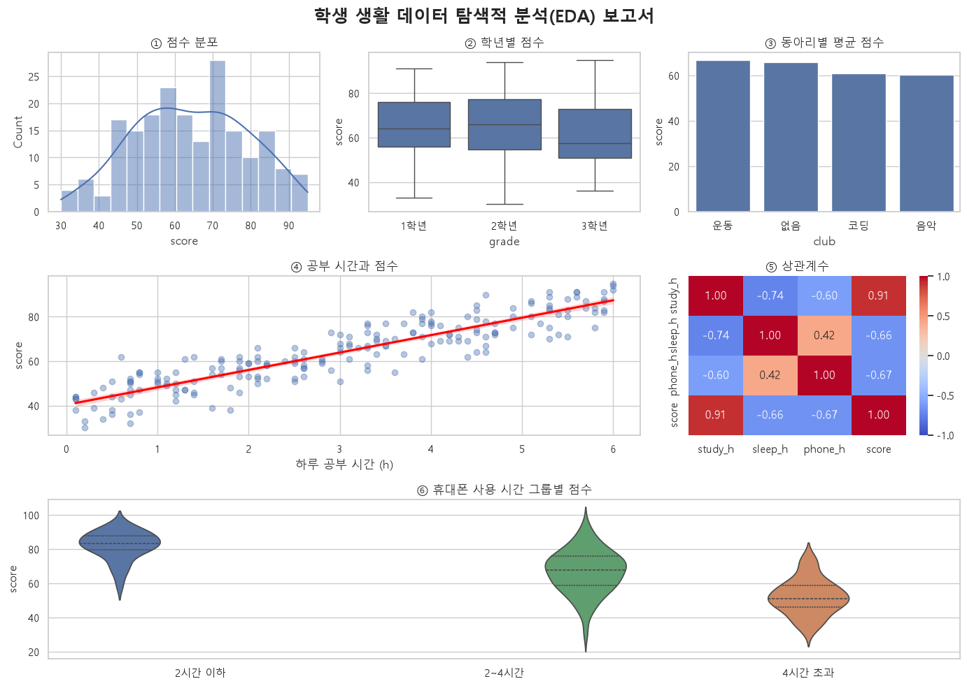
▲ 실행 결과 그래프: images/ex07_eda_report.png
📌 EDA 에서 알 수 있는 것
이 보고서에서는 ① 점수가 고르게 퍼져 있고, ④·⑤ 공부 시간과 점수가 강한 양의 상관, 휴대폰 사용과 점수는 음의 상관이라는 것을 한눈에 볼 수 있어요. 이런 발견이 나중에 "점수를 예측하는 머신러닝 모델"을 만들 때 어떤 열을 쓸지 정하는 근거가 돼요.

6. 좋은 그래프를 위한 체크리스트
확인할 것 | 이유
제목·축 이름·단위가 있나? | 보는 사람이 무엇을 재는지 알 수 있게
그래프 종류가 목적에 맞나? | 변화는 선, 비교는 막대, 분포는 히스토그램/상자, 관계는 산점도
막대 그래프의 y축이 0부터 시작하나? | 0이 아니면 차이가 과장돼 보여요
비교하는 칸의 축 범위가 같나? | sharey=True (3장)
색이 너무 많지 않나? 강조하고 싶은 것만 진하게 | 꼭 필요한 정보에 눈이 가게
한글이 깨지지 않았나? | set_theme 다음에 글꼴 설정
범례가 데이터를 가리지 않나? | bbox_to_anchor로 밖으로

7. 정리
목적 | 함수 | 수준
색으로 보는 표 / 상관 | heatmap | axes
추세선 / 예측 | regplot / lmplot | axes / figure
모든 변수 조합 | pairplot | figure
두 변수 + 각 분포 | jointplot | figure
범주 그래프를 칸별로 | catplot(kind=...) | figure
관계 그래프를 칸별로 | relplot(kind=...) | figure
칸마다 자유롭게 | FacetGrid + map_dataframe | figure

📌 시각화 과정을 마치며
matplotlib의 기본기(1 ~ 3장), pandas와의 연결(4장), seaborn의 통계 그래프(5 ~ 6장)까지 마쳤어요. 여기서 만든 EDA는 머신러닝·딥러닝 프로젝트의 첫 단계예요. 모델을 만든 뒤에는 이 저장소의 fastapi 과정에서 모델을 웹 API로 서비스하는 방법을 배워요. 🎉

연습문제
먼저 스스로 풀어 보고, 막히면 다음 쪽의 정답을 확인하세요. 정답 코드는 모두 실제로 실행해 확인한 코드예요.
문제 1. tips 데이터로 성별 × 흡연 여부별 평균 계산 금액 피벗 표를 만들어 히트맵(숫자 표시)으로 그리세요.
문제 2. data/students_life.csv로 수면 시간(sleep_h)과 점수(score) 의 regplot을 그리고 상관계수를 출력하세요.
문제 3. data/students_life.csv로 catplot(kind="bar")을 이용해 학년(col)별 동아리 평균 점수를 칸으로 나눠 그리세요.

연습문제 정답 및 해설

문제 1 정답
📄 직접 입력해 보세요
1 import platform
2 from pathlib import Path
3 import matplotlib.pyplot as plt
4 import pandas as pd
5 import seaborn as sns
6 sns.set_theme(style="whitegrid")
7 plt.rcParams["font.family"] = {"Windows": "Malgun Gothic", "Darwin": "AppleGothic"}.get(platform.system(), "NanumGothic")
8 plt.rcParams["axes.unicode_minus"] = False
9 IMG = Path("images"); IMG.mkdir(exist_ok=True)
10 tips = pd.read_csv("data/tips.csv")
11
12 pt = tips.pivot_table(index="sex", columns="smoker", values="total_bill", aggfunc="mean")
13 ax = sns.heatmap(pt, annot=True, fmt=".1f", cmap="Oranges")
14 ax.set_title("성별 x 흡연 평균 계산 금액")
15 ax.figure.savefig(IMG / "q1_sex_smoker_heat.png", dpi=100, bbox_inches="tight")
16 print(pt.round(1))

▶ 실행 결과
smoker No Yes
sex
Female 18.1 18.0
Male 19.8 22.3

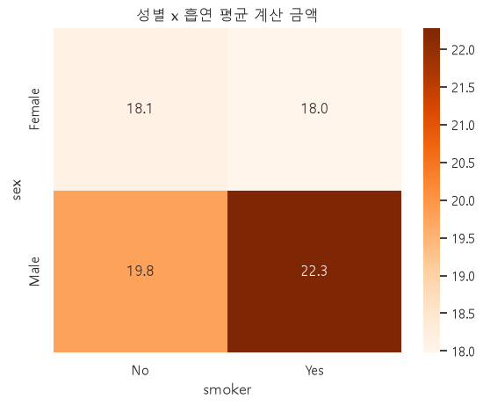
▲ 실행 결과 그래프: images/q1_sex_smoker_heat.png

문제 2 정답
📄 직접 입력해 보세요
1 import platform
2 from pathlib import Path
3 import matplotlib.pyplot as plt
4 import pandas as pd
5 import seaborn as sns
6 sns.set_theme(style="whitegrid")
7 plt.rcParams["font.family"] = {"Windows": "Malgun Gothic", "Darwin": "AppleGothic"}.get(platform.system(), "NanumGothic")
8 plt.rcParams["axes.unicode_minus"] = False
9 IMG = Path("images"); IMG.mkdir(exist_ok=True)
10 tips = pd.read_csv("data/tips.csv")
11
12 df = pd.read_csv("data/students_life.csv")
13 ax = sns.regplot(data=df, x="sleep_h", y="score", scatter_kws={"alpha": 0.4})
14 ax.set_title("수면 시간과 점수")
15 ax.figure.savefig(IMG / "q2_sleep_score.png", dpi=100, bbox_inches="tight")
16 print("상관계수:", round(df["sleep_h"].corr(df["score"]), 2))

▶ 실행 결과
상관계수: -0.66

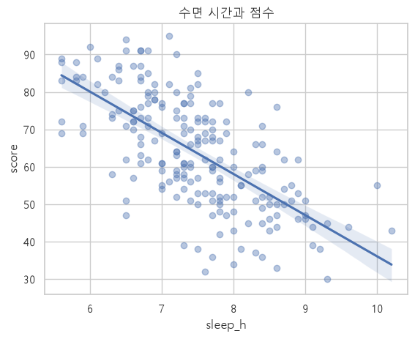
▲ 실행 결과 그래프: images/q2_sleep_score.png
공부를 많이 하는 학생이 잠을 덜 자도록 만든 데이터라서, 수면 시간과 점수는 꽤 강한 음의 상관(약 -0.66)이 나와요. 잠을 줄이면 점수가 오른다는 뜻이 아니라, 숨은 원인(공부 시간)이 함께 움직이는 것이에요. 1절의 "상관관계 ≠ 원인"을 떠올려 보세요.

문제 3 정답
📄 직접 입력해 보세요
1 import platform
2 from pathlib import Path
3 import matplotlib.pyplot as plt
4 import pandas as pd
5 import seaborn as sns
6 sns.set_theme(style="whitegrid")
7 plt.rcParams["font.family"] = {"Windows": "Malgun Gothic", "Darwin": "AppleGothic"}.get(platform.system(), "NanumGothic")
8 plt.rcParams["axes.unicode_minus"] = False
9 IMG = Path("images"); IMG.mkdir(exist_ok=True)
10 tips = pd.read_csv("data/tips.csv")
11
12 df = pd.read_csv("data/students_life.csv")
13 g = sns.catplot(data=df, x="club", y="score", col="grade", kind="bar", errorbar=None,
14 col_order=["1학년", "2학년", "3학년"], height=3.5)
15 g.set_titles("{col_name}")
16 g.savefig(IMG / "q3_grade_club.png", dpi=100, bbox_inches="tight")
17 print(df.groupby(["grade", "club"])["score"].mean().round(1).unstack())

▶ 실행 결과
club 없음 운동 음악 코딩
grade
1학년 67.3 67.7 61.7 62.5
2학년 66.8 68.7 61.6 61.8
3학년 63.5 63.5 57.0 57.8

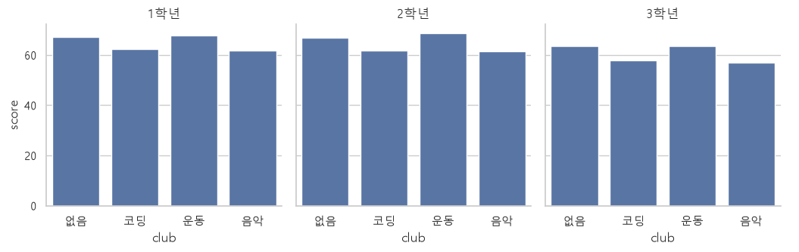
▲ 실행 결과 그래프: images/q3_grade_club.png

